Photodiode
- Typ: Hamamatsu S5971
- Datasheet: s5971_etc_kpin1025e.pdf
- limited by 1 MHz by Weber-PD
- idea: Thorlabs tubus system
Schaltplan
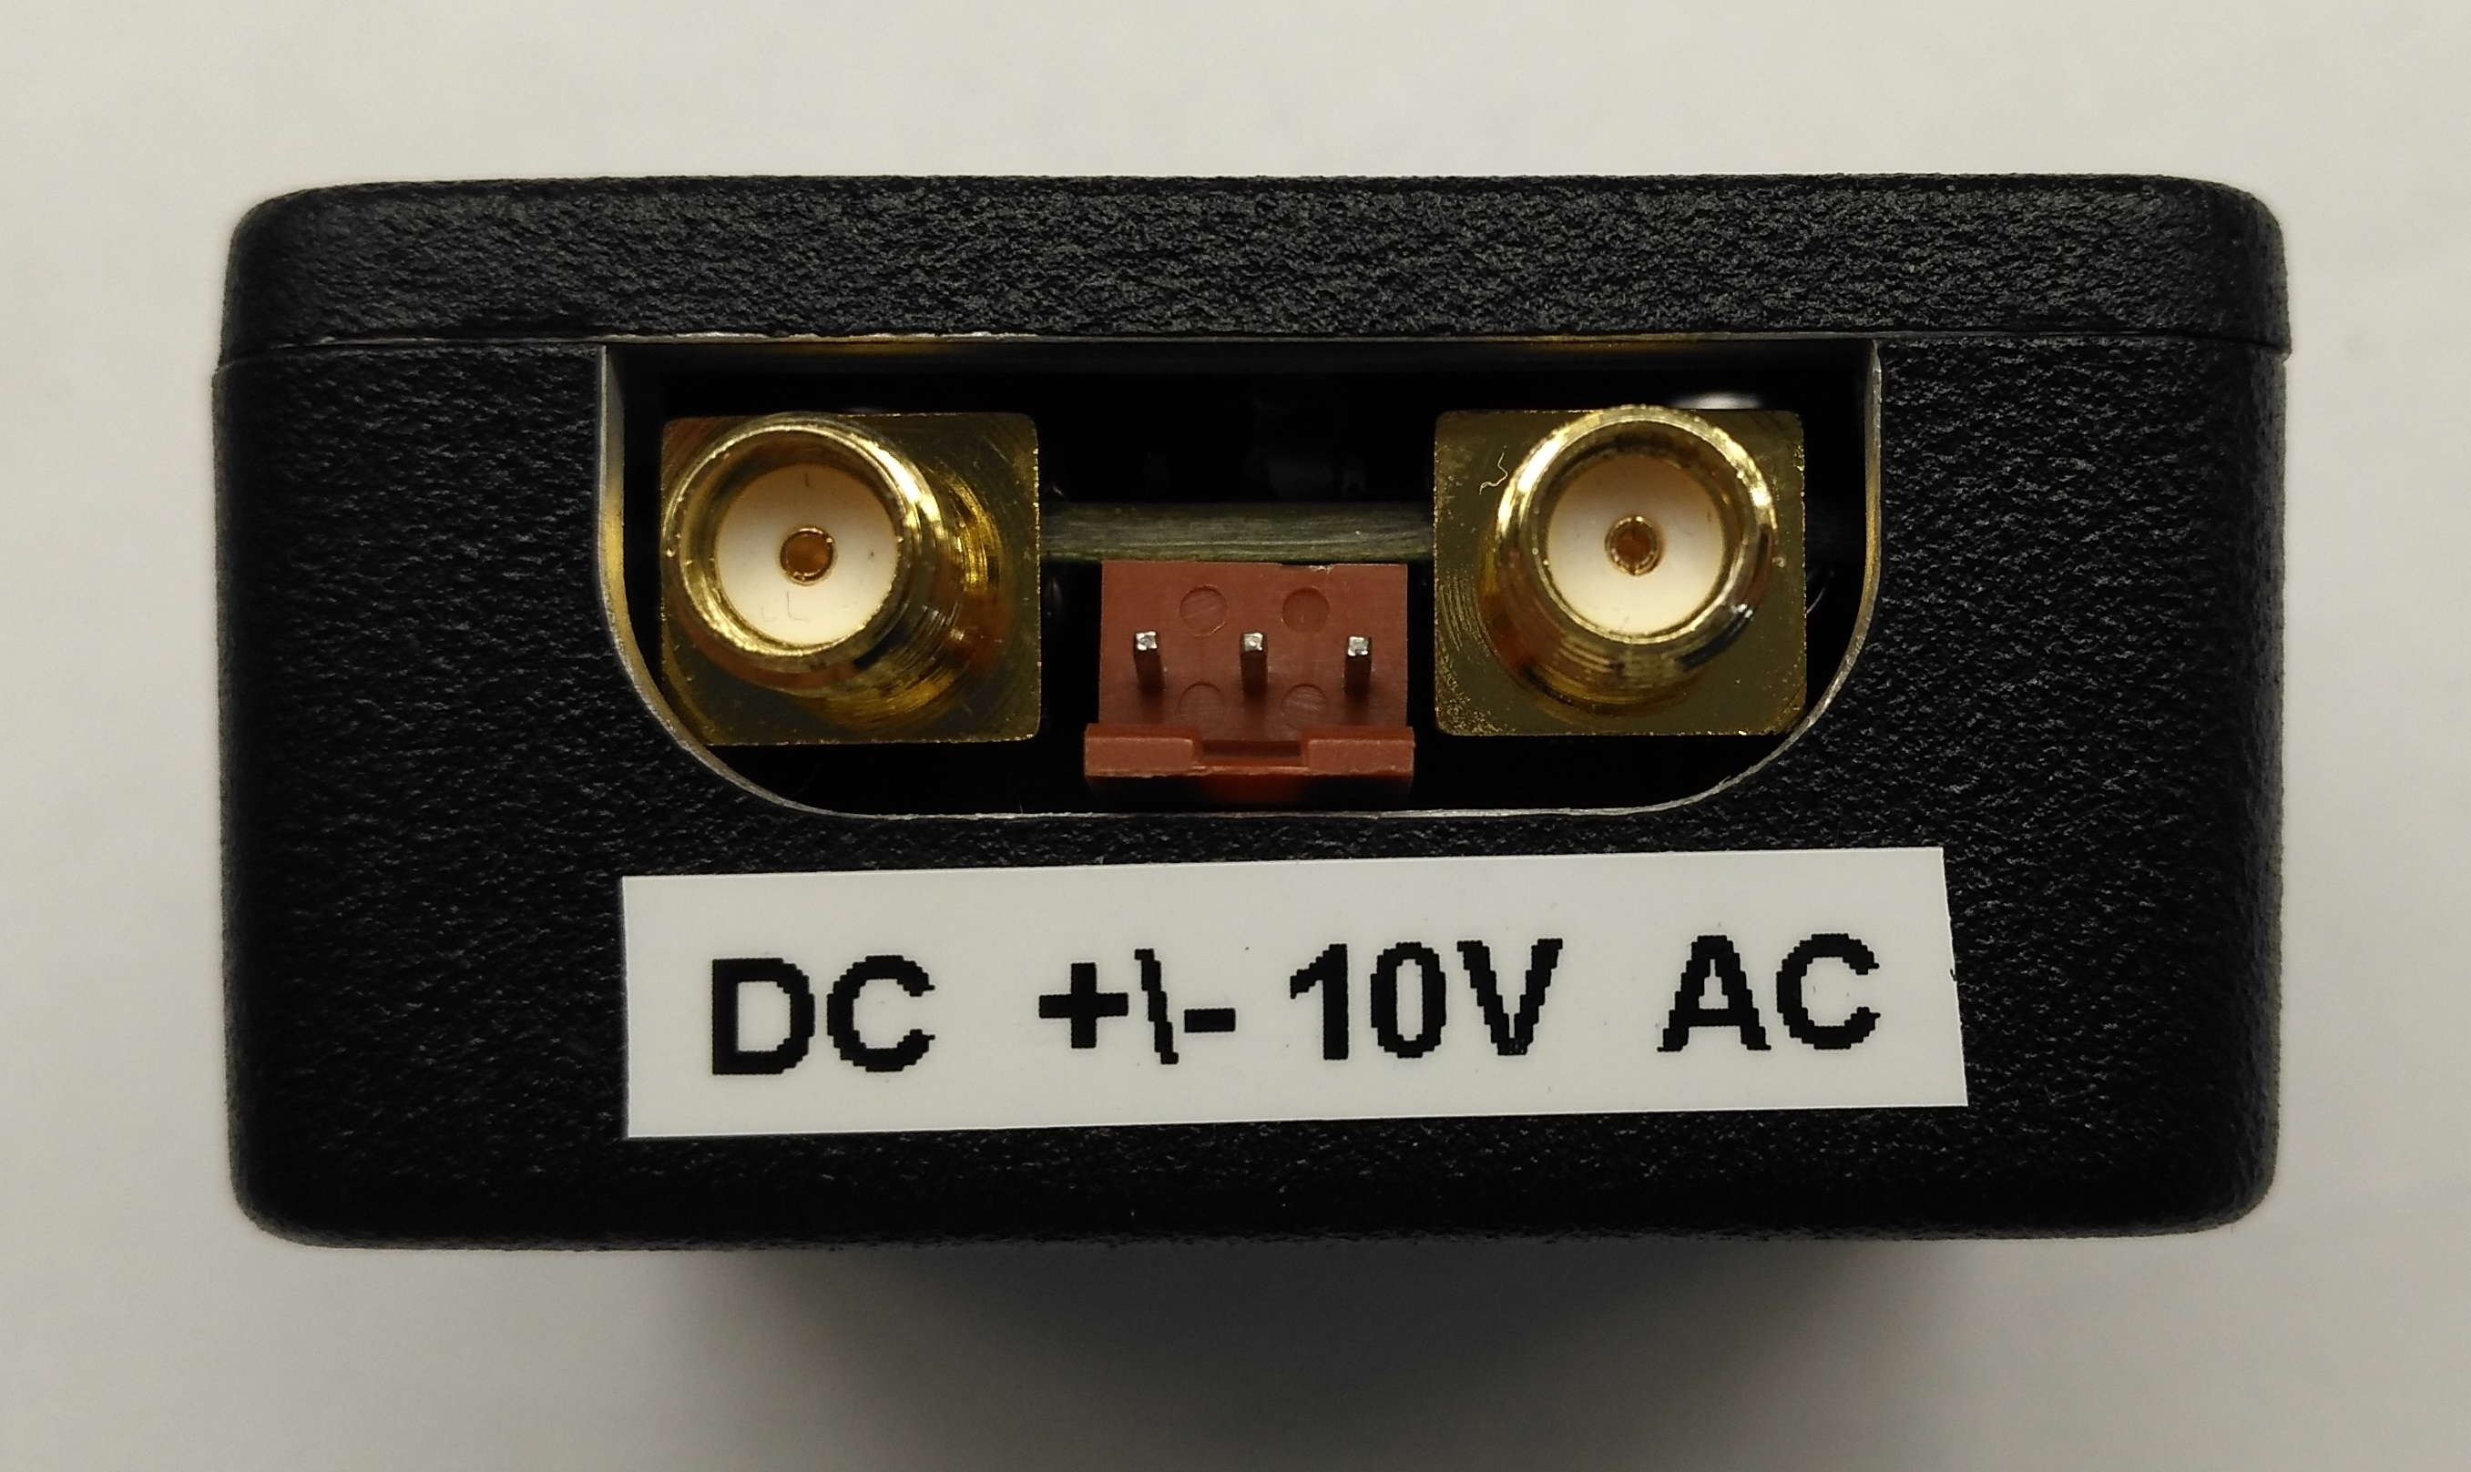
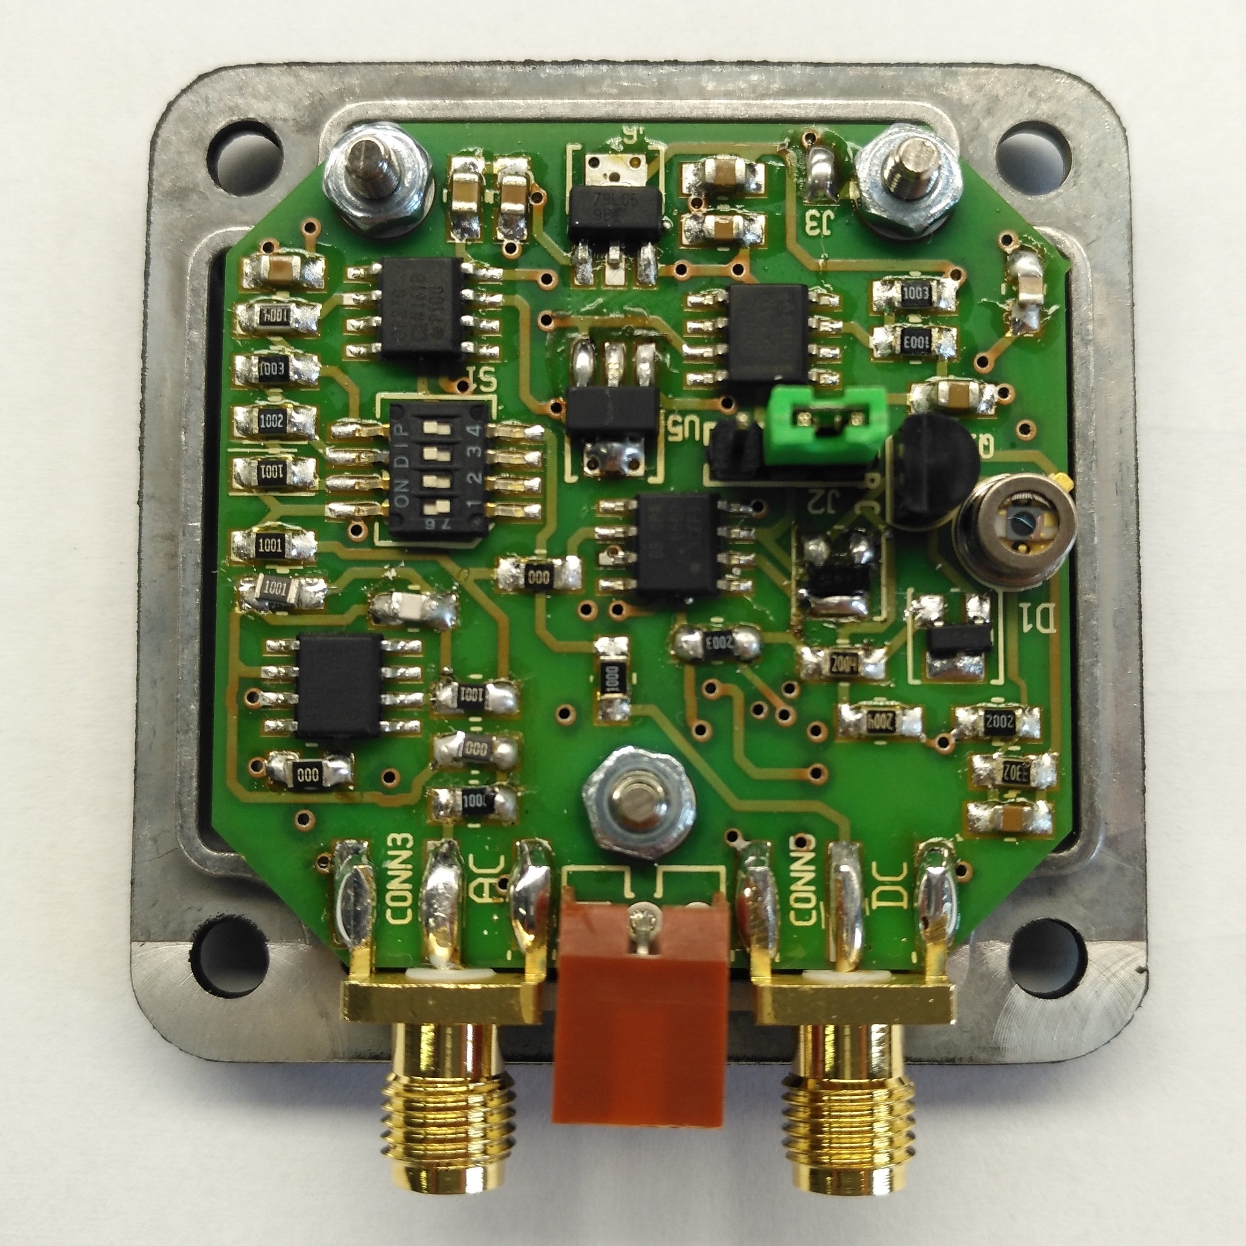Vorderseite
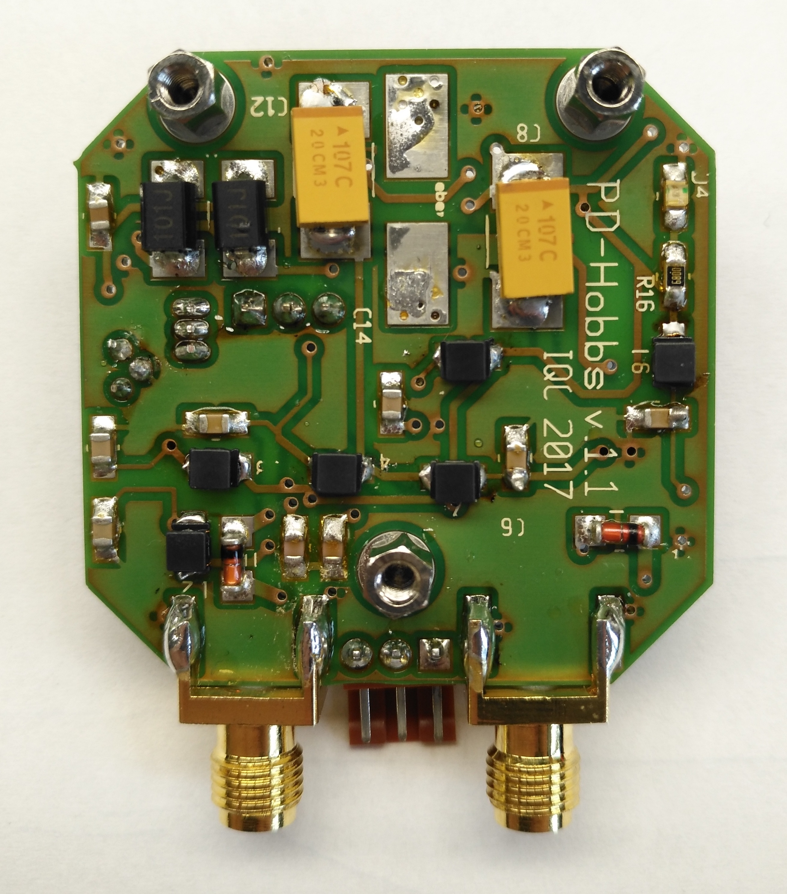Rückseite

